官方文档

操作手册 <https://neo4j.com/docs/operations-manual>

下载中心 <https://neo4j.com/download-center>

Developer guides <https://neo4j.com/developer/>

desktop启动报错

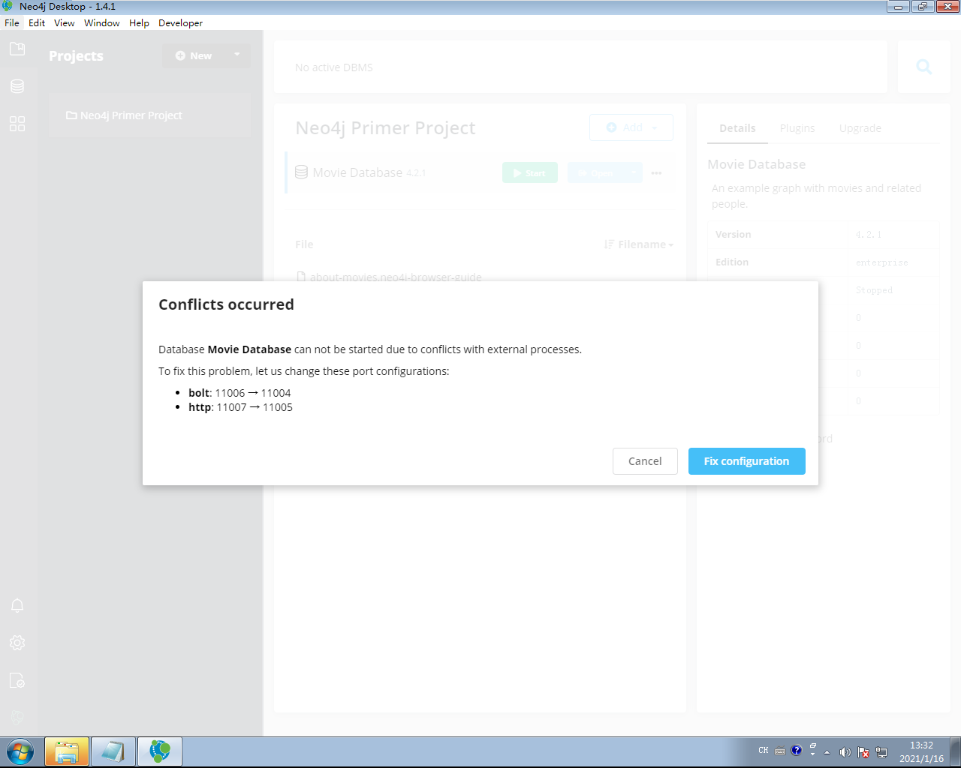

win7不支持该，应该在win10上安装

## 1.安装环境

### 1.1 Neo4j 4.2 Desktop（自带JDK）

Windows10

### 1.2 Neo4j 4.2 Server

1.2.1 开发环境

Ubuntu Desktop >= 16.04 + OpenJDK11

1.2.2 部署环境

Ubuntu Server >= 16.04 + OpenJDK11

Centos Server >= 7.7 + OpenJDK11

1.2.3 Linux文件系统优化

* The EXT4 and XFS file systems are recommended as a first choice.
* The simplest way to combat this is to over-provision; use SSDs that are at least 20% larger than you strictly need them to be.
* To be able to achieve optimum performance, we do not recommend the use of NFS or NAS as database storage.

## 2 安装流程

### 2.1安装Neo4j Desktop

略

### 2.2安装 Neo4j Server（开发环境和部署环境相同）

2.2.1 安装Ubuntu 20.04

server name: neo4j_server

username: jason

password: 217828

2.2.2 安装Open JDK 11

查看可安装的版本

$ sudo apt search openjdk

安装特定版本

$ sudo apt install openjdk-11-jdk

查询已安装的版本

$ update-java-alternatives --list

如果安装了多个版本，将 Open JDK 11 设置为当前使用版本

$ sudo update-java-alternatives --jre --set <java11name>

查看当前使用版本

$ java --version

2.2.3 安装 Neo4j Server 4.2

1.官网下载安装包 <https://neo4j.com/download-center/#community>

2.上传到服务器

3.解压tar包

$ tar -xf <filecode>

2.2.4 安装后配置

1.配置远程访问

$ sudo vim <NEO4J_HOME>/conf/neo4j.conf

进行如下配置

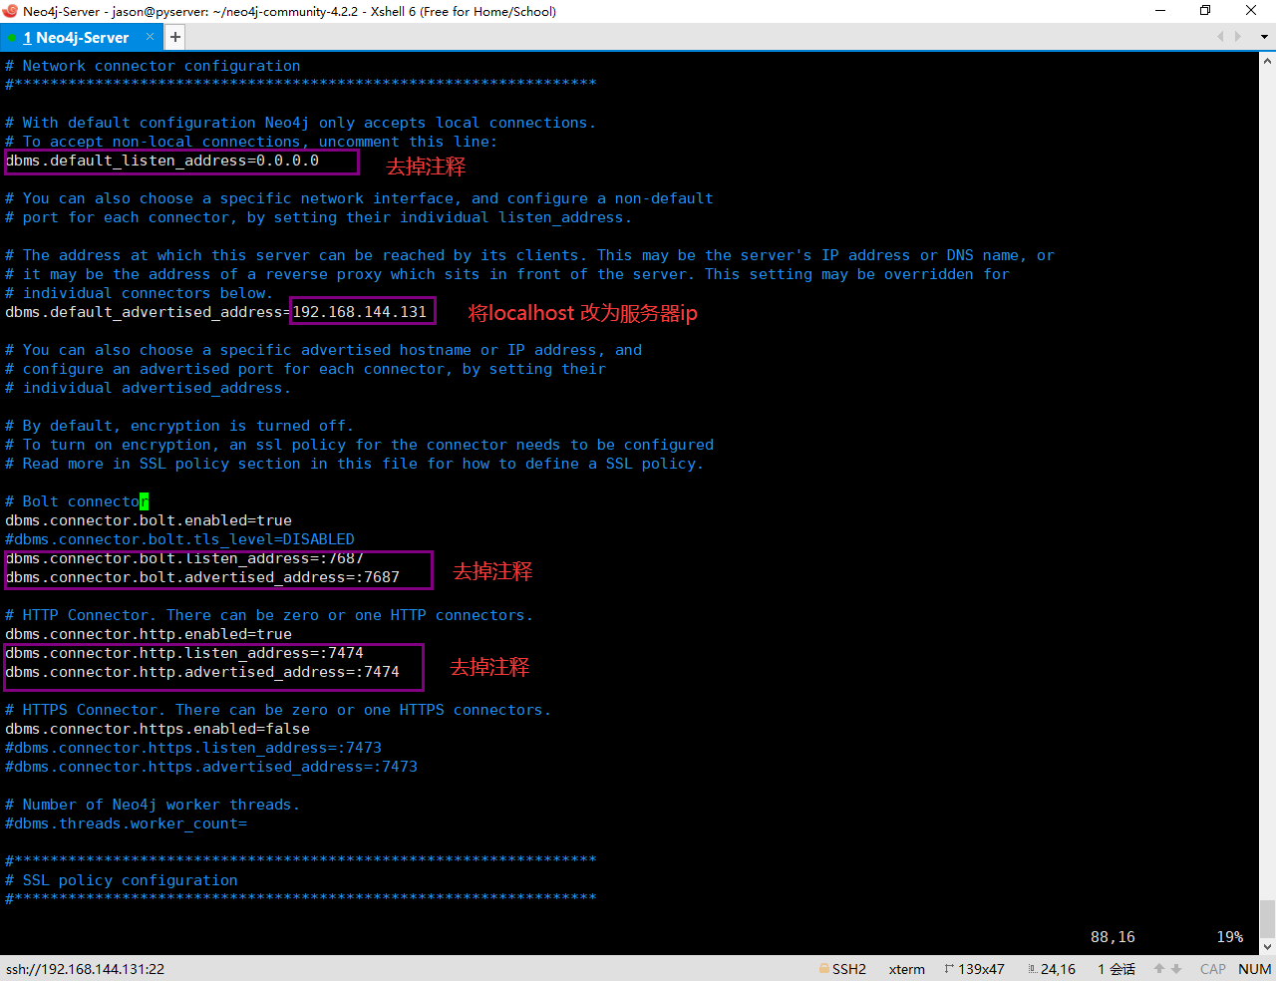

设置防火墙规则放行端口7474和7687

$ sudo ufw allow 7474

$ sudo ufw allow 7687

2.启动服务

进入应用家目录

$ cd <NEO4J_HOME>

修改最大开启文件数，提升性能，每次启动服务前都要修改

$ ulimit -n 60000

前台运行

<NEO4J_HOME>/bin/neo4j console

停止服务

ctrl+c

3.浏览器访问 <http://server.ip:7474>

1. 初次登陆用户名 neo4j 密码 neo4j，强制修改密码

修改后密码 217828

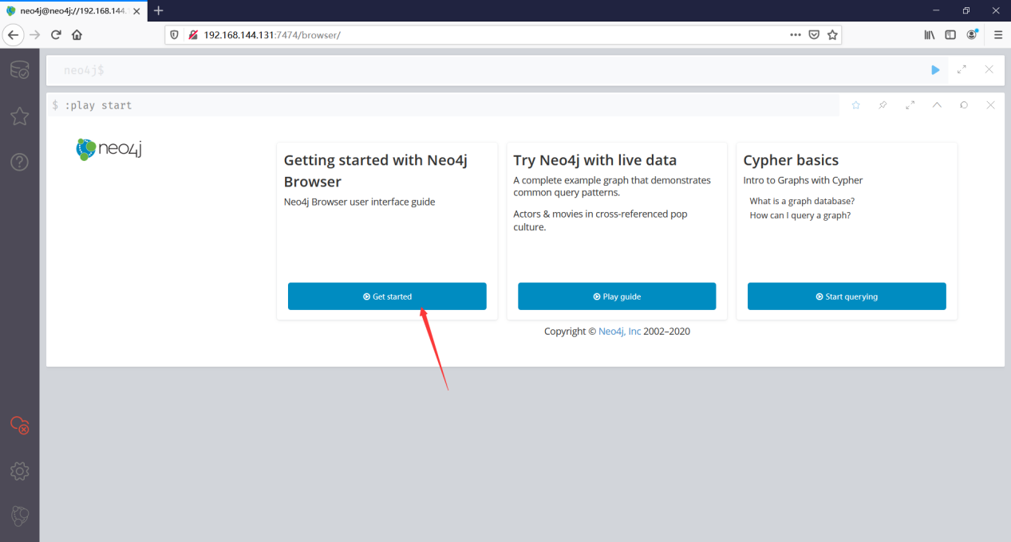

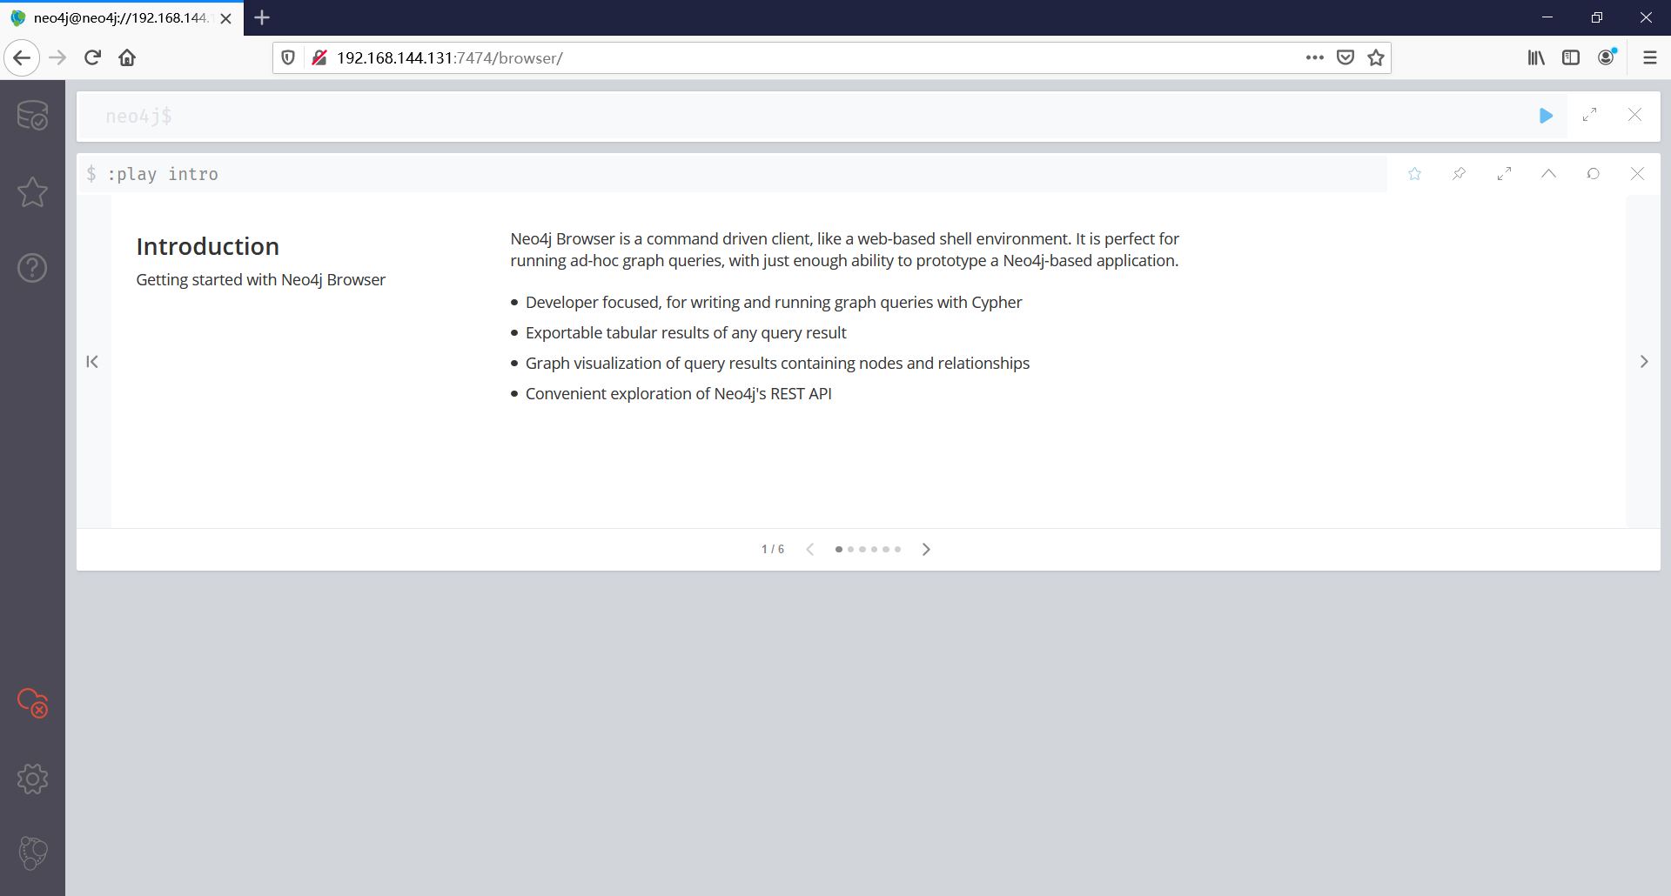



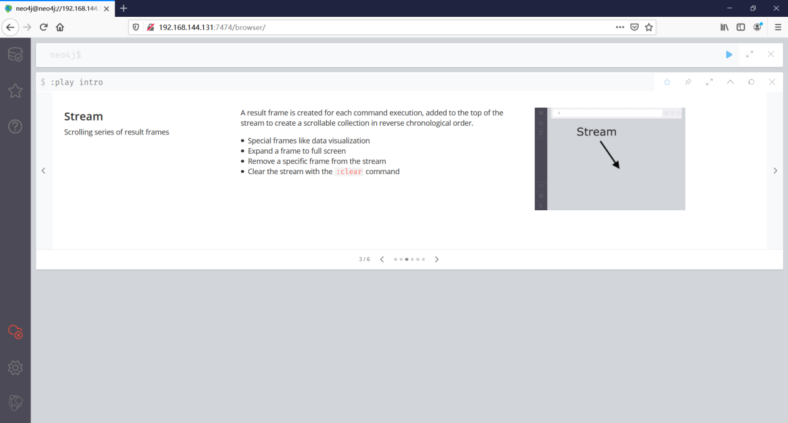

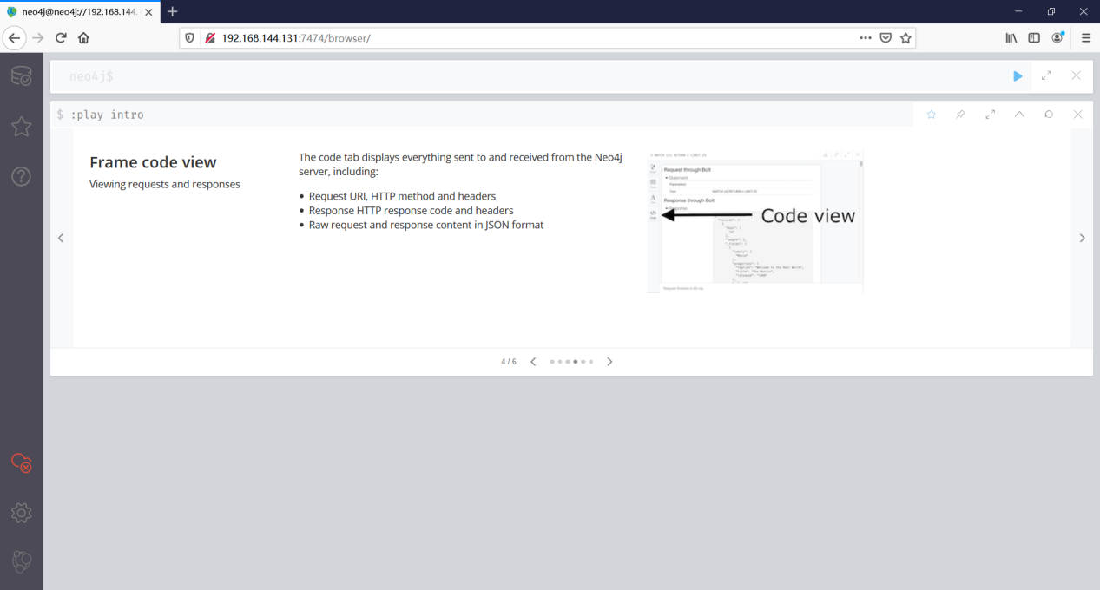

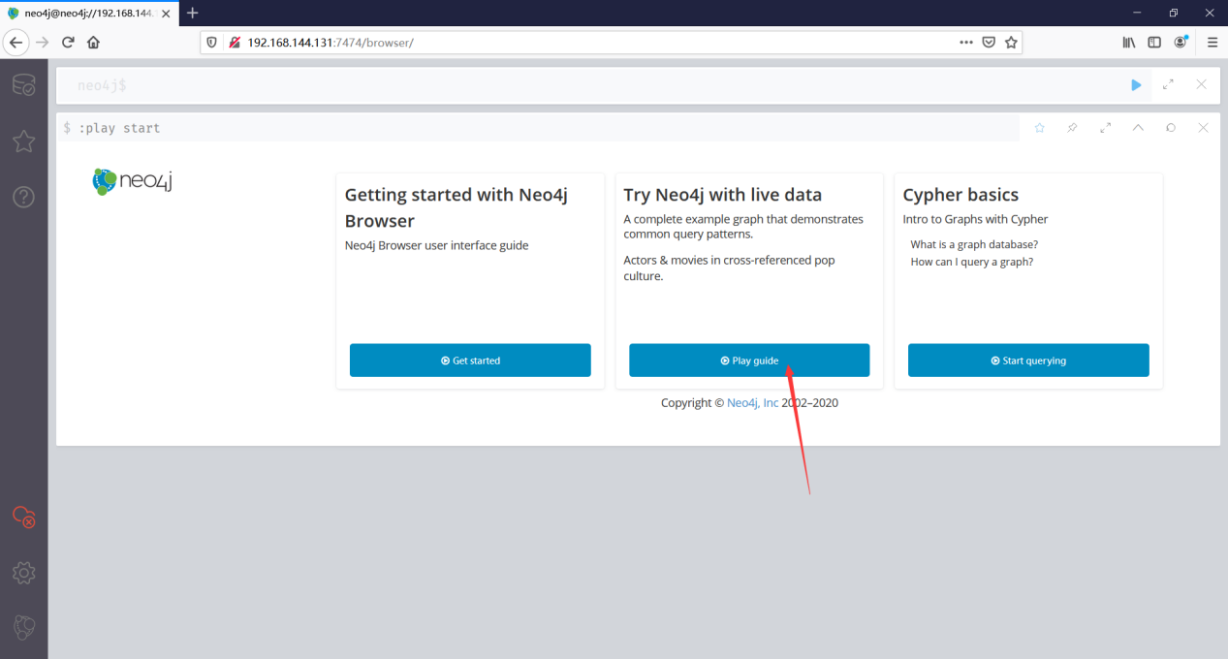

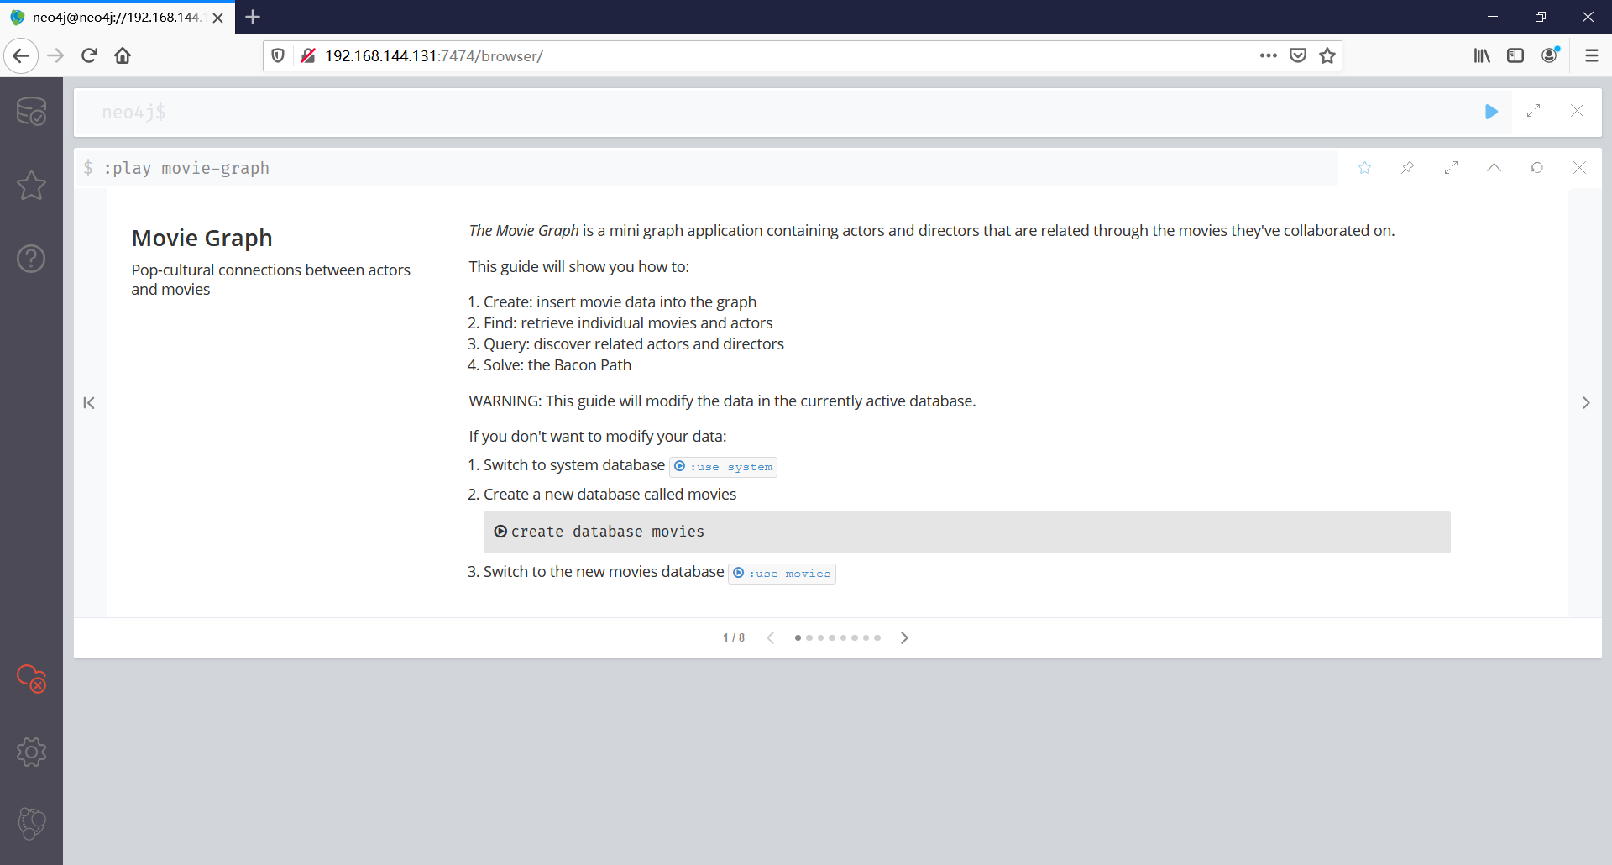

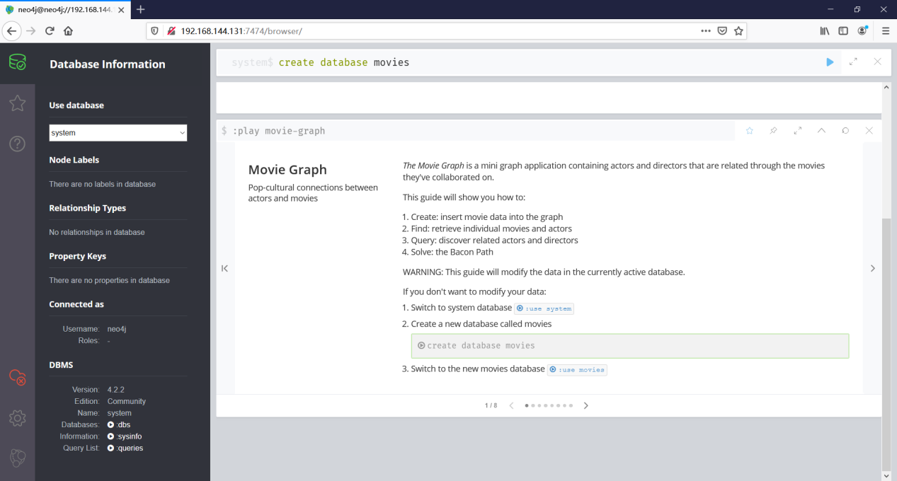

报错



